Тестовая работа части избы Ф.И класс_______________________
- Подпишите части дома.
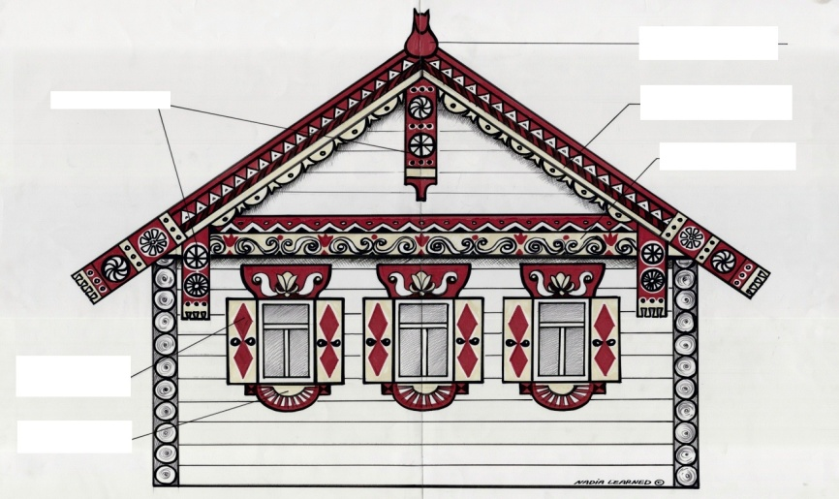
- Соотнесите определения правильно:
А)  Причелина это | D) Висячие доски с резным орнаментом, покрывающие торцы бревен сруба и края крыши
В)  Лобовая доска это | F) Защита от ураганов, потери тепла и для украшения избы.
С)  Ставни это | G) В деревянном зодчестве украшенная резьбой доска, закрывающая переход от бревен стены к доскам фронтона избы

- Чем раньше покрывали крыши домов:
А) Солома
Б) Щепа
В) Шифер
Г) профнастил

Тестовая работа части избы Ф.И класс_______________________
- Подпишите части дома.
- Соотнесите определения правильно:
А)  Причелина это | D) Висячие доски с резным орнаментом, покрывающие торцы бревен сруба и края крыши
В)  Лобовая доска это | F) Защита от ураганов, потери тепла и для украшения избы.
С)  Ставни это | G) В деревянном зодчестве украшенная резьбой доска, закрывающая переход от бревен стены к доскам фронтона избы

- Чем раньше покрывали крыши домов:
А) Солома
Б) Щепа
В) Шифер
Г) профнастил

